МУНИЦИПАЛЬНОЕ БЮДЖЕТНОЕ ОБЩЕОБРАЗОВАТЕЛЬНОЕ УЧРЕЖДЕНИЕ «РОДИНСКАЯ СРЕДНЯЯ ОБЩЕОБРАЗОВАТЕЛЬНАЯ ШКОЛА №1»

Конспект индивидуального занятия
«Автоматизация звука [ш] в словах и предложениях»

Составитель: Верещагина О.В.,
учитель-логопед

село Родино, 2024
Цель занятия: развитие правильного произношения звука [ш] в словах и предложениях.
Задачи:
Коррекционно-образовательные:
- закреплять знания об артикуляционных особенностях звука [ш];
- автоматизировать звук [Ш];
- формировать навыки звукового анализа и синтеза;
- обогащать словарь;
- упражнять в употреблении существительных с уменьшительно-ласкательными суффиксами;
- упражнять в определении наличия звука [ш] в словах;
- упражнять в определении количества слогов в словах.
Коррекционно-развивающие:
- развивать артикуляционную и мелкую моторику;
- развивать фонематический слух;
- развивать внимание, слуховую память;
- развивать логическое мышление.
Коррекционно-воспитательные:
- формировать положительную мотивацию на занятии.
Оборудование: зеркало, картинка-дорожка, поп-ит, мяч, дидактическая игра «Ромашка», «Паучки».
Ход занятия
1.Организационный момент
Здравствуй! Как настроение? Готов заниматься? Садись удобней, выпрями спину, поставь ровно ноги.
2. Артикуляционная гимнастика
Сейчас мы с тобой выполним гимнастику для языка и губ.
Выполнение специальных артикуляционных упражнений:
- заборчик,
- лопаточка,
- чашечка,
- лошадка,
- грибочек,
- гармошка.
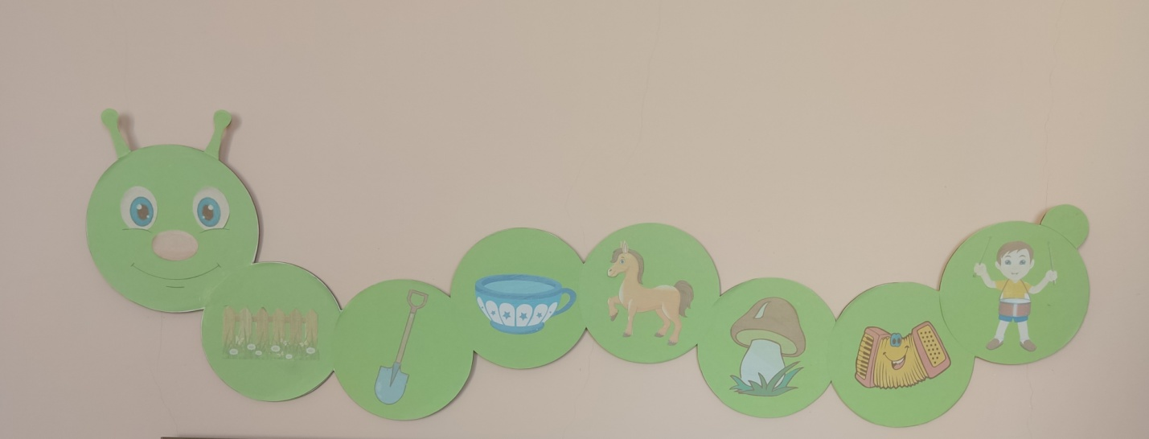

3. Объявление темы занятия
Сегодня мы с тобой продолжим закреплять правильное произношение звука [ш] в словах.
4. Произношение изолированного звука
Упражнение «Змейка»
Помоги змейке добраться до своего домика. Проводи пальчиком по дорожке, произнося отчетливо: Ш-Ш-Ш…
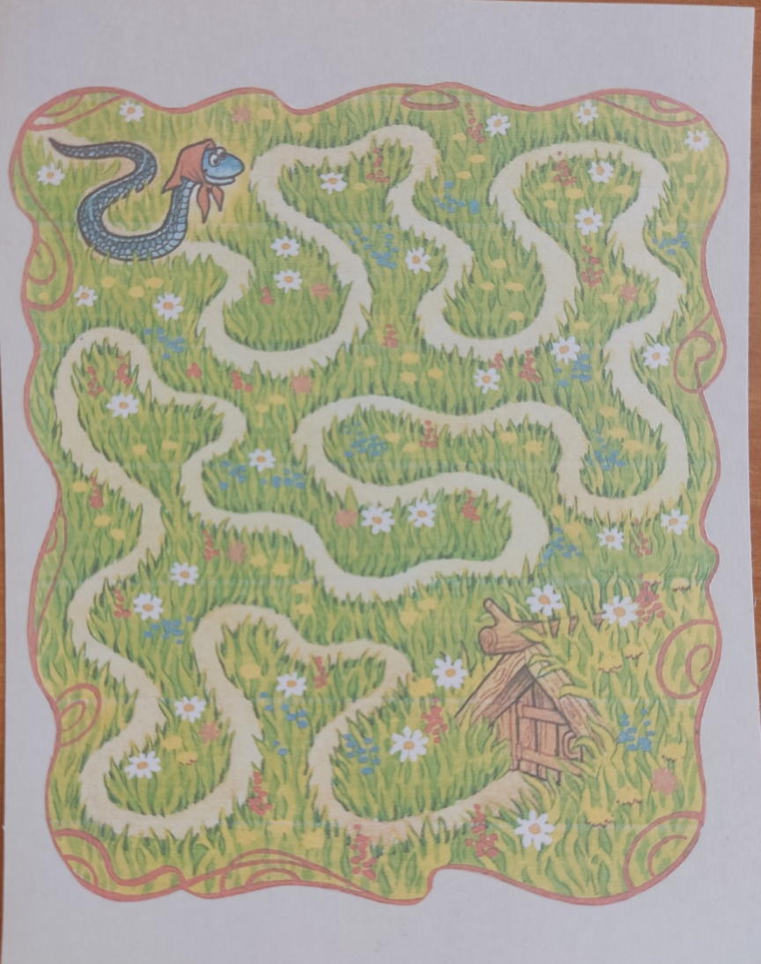

5. Анализ артикуляции по плану
Что делают губы, зубы и язык, когда мы произносим звук [Ш]? (Губы «Трубочкой», зубы «Заборчиком» с небольшой щелью, язык вверху и похож на «Чашечку»).
6. Связь звука с буквой
Давай выложим из крышечек букву, при произнесении которой получается звук [ш].
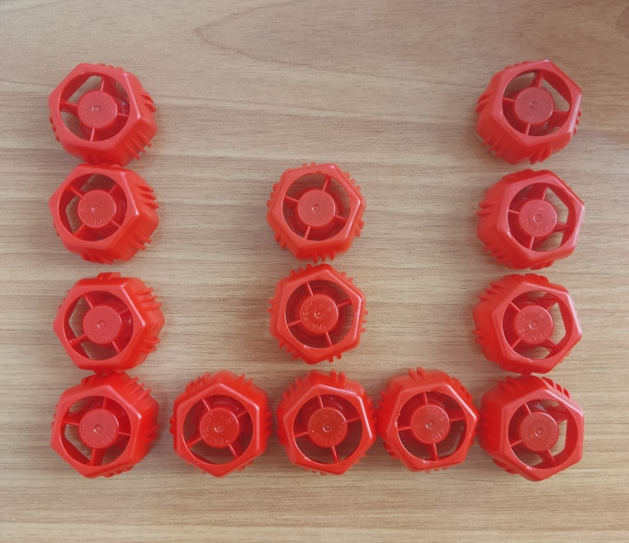

7. Характеристика звука (гласный – согласный, глухой – звонкий, твердый – мягкий). Согласный, глухой, твердый.
8. Закрепление звука в слогах (открытых, закрытых)
Использование поп-ит:
ша – ше – ши – шо – шу
аш – эш – иш – ош – уш
9. Закрепление звука в словах
Упражнение «Ромашка»
Подобрать к ромашке те лепестки, в названии картинок которых есть звук [ш], а теперь скажи, где находится данный звук в слове (в начале, середине или конце).

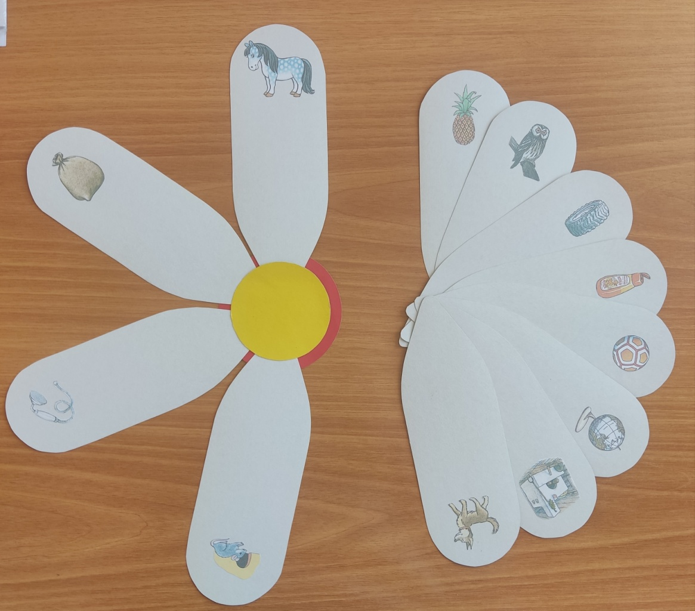

Игра с мячом «Назови ласково»
Петух – петушок
Дед – дедушка
Изба – избушка
Шапка – шапочка
Солнце – солнышко
Шкаф – шкафчик
Окно – окошечко
Баба – бабушка
Пятно – пятнышко
Хозяйка – хозяюшка

Игра «Паучки»
Нажимая на паучка, скажи, сколько слогов в слове (сколько раз паучок подпрыгнет, столько и слогов).
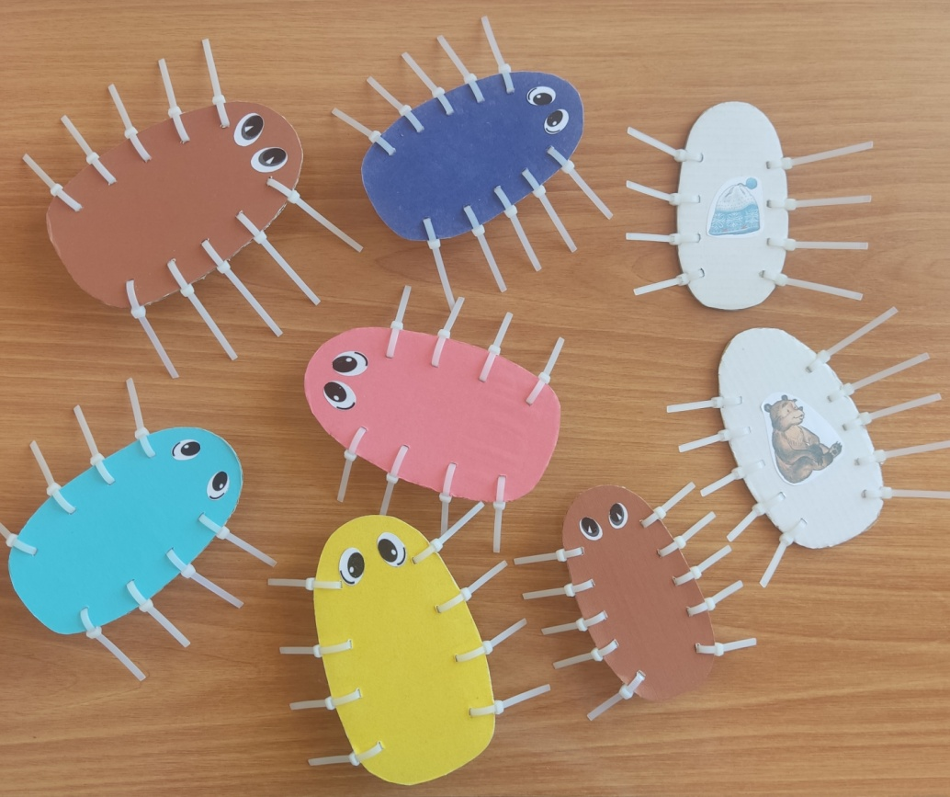

Положи паучка на ту паутинку, которая показывает, сколько слогов в слове.

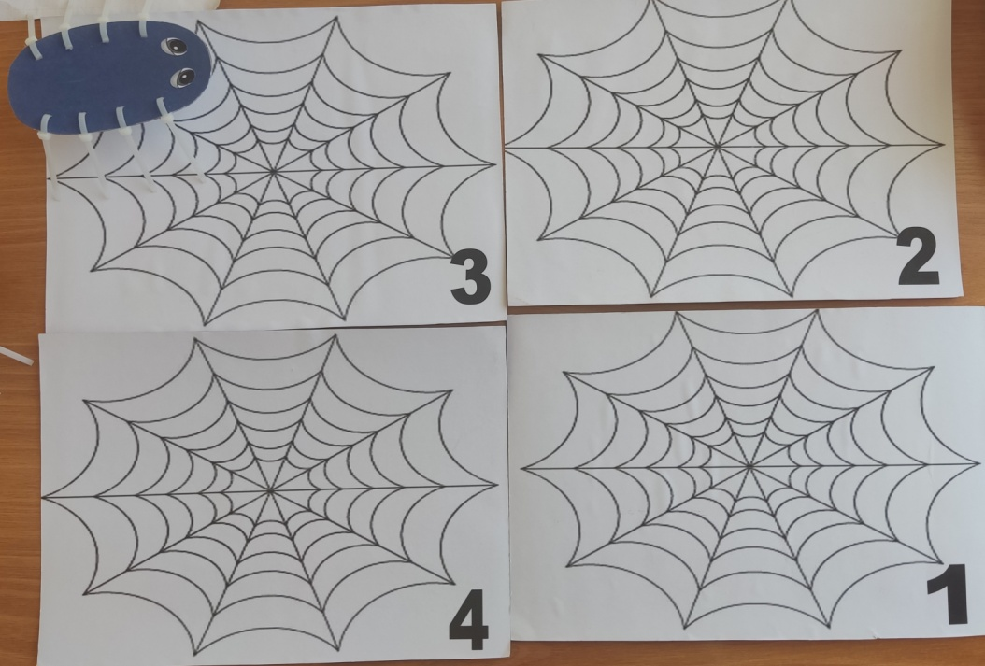
10. Закрепление звука в предложении
Игра «Составь предложение по картинкам»

Картинки: Паша – шорты, лошадка, машинка, кошка, клюшка.
Предложения:
Паша надевает шорты.
Паша играет с машинкой.
Паша катается на лошадке.

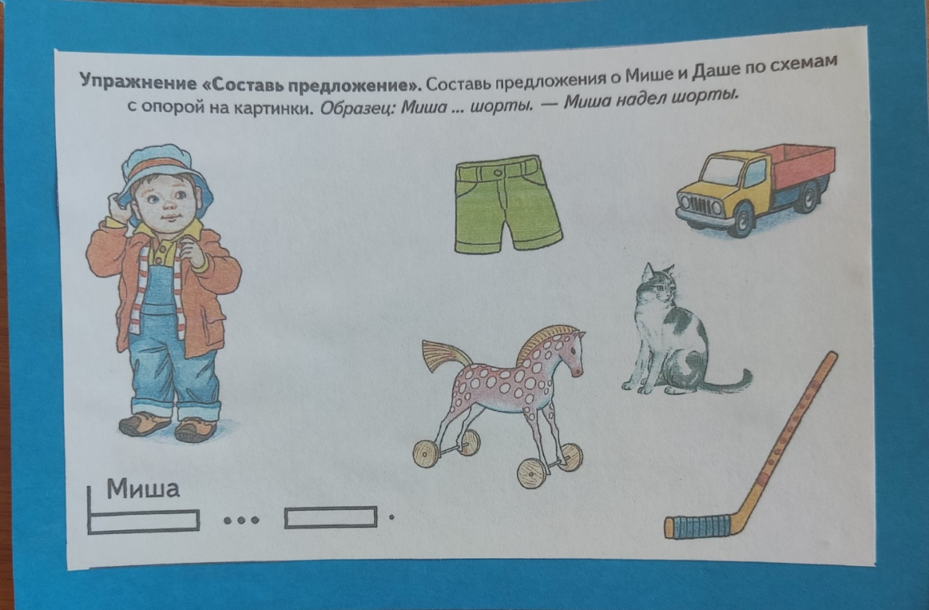
Игра «Исправь предложение»
Инструкция: дедушка АУ перепутал слова в предложениях, чтобы никто не догадался, что он хотел сказать. Послушай предложения. Найди и исправь ошибки.
Письмо пишет дедушку.
Наша мышка поймала кошку.
Катушка ниток купила бабушку.
Камешек нашёл Пашу.
На шубу вешают вешалку.
Камыши сидят в лягушке.
Ландыши нашли Наташу.
В картошку положили мешок.

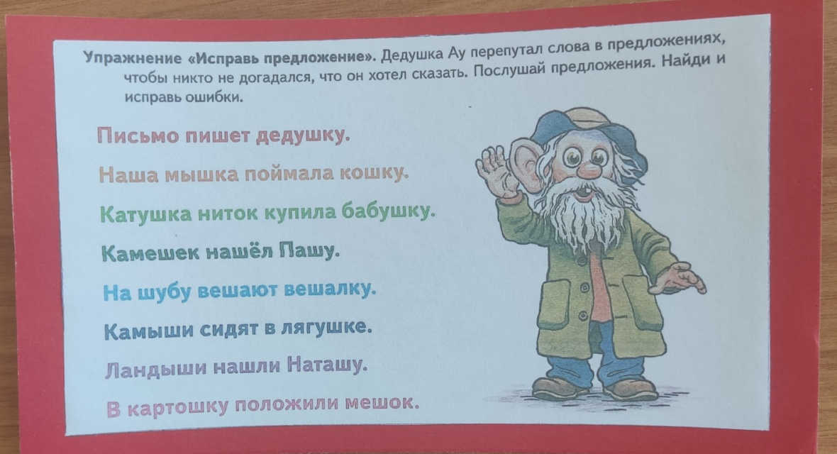

11. Домашнее задание
Повторить в тетради весь материал по звуку [ш].
12. Итог занятия
- Какой звук ты сегодня произносил чаще всего?
- Что было трудным для тебя?
- Какое задание понравилось больше всего?

13 Оценка работы ребенка на занятии
Ты прекрасно сегодня занимался, правильно произносил звук [ш].
За это я хочу подарить тебе на память наклейку. Ты молодец!

